

**МИНОБРНАУКИ РОССИИ**

**федеральное государственное бюджетное образовательное учреждениевысшего образования**

**«Московский государственный технологический университет «СТАНКИН»**

**(ФГБОУ ВО МГТУ «СТАНКИН»)**

Кафедра робототехники и мехатроники.

Реферат на тему

" Кинематическое моделирование и управление роботизированным манипулятором с использованием дуальных кватернионов с единичным модулем"

Выполнил:

студент группы АДБ-17-11 Абдулзагиров М.М.

Принял:

преподаватель ________________

________________ _______________

(дата) (подпись)

Москва 2019 г.

# Введение

Представление положения (т.е смещения и ориентации) с помощью дуальных кватернионов с единичным модулем (ДКЕМ, также в рамках реферата при всех дальнейших упоминаниях дуального кватерниона будут подразумеваться что его модуль равен единице) получило большое внимание сообщества робототехников как для кинематического моделирования, так и для задач управления только недавно, хотя эффективность хранения и вычислений по сравнению с методом, использующим матрицы однородного преобразования (МОП), была известна уже более двух десятилетий. Другими преимуществами дуальных кватернионов являются представление, свободное от сингулярностей Евклидова пространства (например проблема складывания рамок), устойчивость к числовым ошибкам и компактность представления. Дуальные кватернионы также эффективно используется в компьютерной графике, в системах автоматизированного проектировании(САПР), в системах технического зрения, в навигации и в других сферах.

Эта статья объединяет все преимущества винтового исчисления, основанной на дуальных кватернионах и их алгебре для кинематического моделирования, и позволяет управлять положением манипулятора и экспериментально проверять заданное положение. Далее обобщается вклад этой статьи:

* Используются все преимущества (т.е. компактность, хранение, вычислительная эффективность и т. д.) представления дуальных кватернионов и их алгебры.
* Прямая задача кинематики (ПЗК), впервые записывается в дуальном пространстве с формулой произведения экспонент теории винтов, заменяя матричные экспоненты на дуальные кватернионы. Все выражено в единой системе отсчета (т.е. в рамках базовой системы координат робота). Это делает решение ПЗК более простым и интуитивно понятным.
* Задачи кинематического моделирования и управления положением манипулятора решаются компактно, с меньшим количеством арифметических операций и требованием к хранению данных по сравнению с методами на основе матриц однородных преобразований и представлениях оси-угла.
* Корректность предложенных подходов кинематического моделирования и управления подтверждена экспериментально на манипуляторе с 7 степенями свободы.

# Основная часть

### Кватернионы

Ирландский математик сэр Уильям Роуэн Гамильтон ввел понятие кватернион в 1843 году в качестве геометрического оператора для отображения двух векторов в трехмерном пространстве. Под отображением подразумевается отражение, вращение и масштабирование. Большинство прикладных программ используют только вращения. Это ограничивает кватернионы, которые имеют значения и которые используют только операцию умножения для объединения различных вращений. Множество кватернионов ℍ можно рассматривать как четырехмерное псевдовекторное пространство над вещественными числами $R^{4}.$ Но для определения кватерниона с единичным модулем требуется только 3 его составляющие, а его первую его часть можно вычислить на основе условия его длины (т.е. т.к. его модуль равен единице). Кватернион **q** ∈ ℍ может быть представлен вещественной скалярной частью $s∈ R$ и мнимой векторной частью $v ∈ R^{3}:$

$$q ≜\left(s, v\right)= \left[cos⁡\left(\frac{θ}{2}\right), sin⁡\left(\frac{θ}{2}\right) v\right], где v= {\left[v_{x}, v_{y}, v_{z} \right]}^{T}-вектор$$

С его помощью можно проводить преобразование вектора на поворот,

закодированный в кватернионе, с помощью так называемого «sandwich product».

$$v_{R}=q×v×q^{-1}$$

### Дуальные кватернионы

Если обьединить два кватерниона для описания перемещения и ориентации обьекта, то данная структура образует дуальный кватернион. Основное отличие от кватернионов заключается в том, что кватернион описывает ориентацию объекта в пространстве, а дуальный кватернион еще и положение объекта в пространстве. Кроме того, только кватернион поворота должен обладать единичным модулем. Объект может быть перемещён путем умножения его дуального кватерниона положения на дуальный кватернион перемещения. Дуальный кватернион записывается как двойное число с компонентами кватерниона:

$$\hat{x} = p + ε q, ε^{2}= 0, ε≠0$$

Где $p≜(s_{p}, v_{p})$ и $q≜\left(s_{q}, v_{q}\right)-$ кватернионы ориентации и смещения.

Умножение. Произведение двух дуальных кватернионов определяется следующим уравнением:

$${\hat{x}}_{1} {\hat{x}}_{2} = p_{1} p_{2} + ε (p_{1} q_{2} + q_{1} p_{2}).$$

Норма. Норма (модуль) дуального кватерниона задается как:

$$\left\|\hat{x}\right\|=\sqrt{\hat{x} {\hat{x}}^{*}}=\sqrt{ {\hat{x}}^{*} \hat{x}}=\sqrt{\left(s_{p}^{2}+v_{p}∙v_{p},0\right)+ε2(s_{p} s_{q}+v_{p}∙v_{q},0)}$$

При этом если $s_{p}^{2}+v_{p}∙v_{p}=1, 2\left(s_{p} s_{q}+v_{p}∙v_{q}\right)=0$

то $\left\|\hat{x}\right\|=1.$ То есть $\hat{x}$ является дуальным кватернионом с единичной нормой и его обратное ${\hat{x}}^{-1}={\hat{x}}^{*}$

Перемещение*.* Можно построить дуальный кватернион, чтобы выразить смещение следующим образом:

$$\hat{x} = q_{R} \left( 1 + ε \frac{t_{∧}}{2}\right)$$

Уравнение сначала переводит, затем поворачивает 3D-геометрический объект (например, точку, линию).

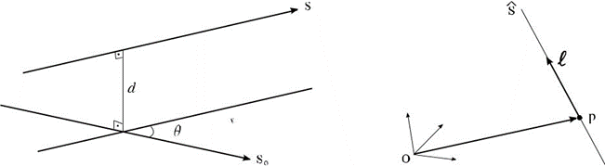

**Рис. 1.** Линии- (слева): Двойной угол выражает относительное положение линии по отношению к другой линии. (Справа): Геометрия линии Плюккера.

Где $q_{R}-$ кватернион, представляющий вращение,

$$q_{R}≜( (cos⁡(θ/ 2), sin⁡(θ/2) l).$$

**1** обозначает тождественный кватернион: (1, **0**), а $t_{∧}=\left(0, t\right)-$ кватернион, описывающий перемещение с вектором **t**. Дуальный кватернион, который только вращается (${\hat{x}}_{R}$) или только перемещается (${\hat{x}}_{T}$), может быть записан следующим образом:

${\hat{x}}_{R}=q_{R}+ε\left(0, 0\right), {\hat{x}}_{T}=\left(1, 0\right)+ε \frac{t_{∧}}{2}$

и, следовательно, дуальный кватернион идентичности имеет вид $\hat{1}=\left(1, 0\right)+ε\left(0, 0\right).$ Относительное смещение ${\hat{x}}_{e}$ между двумя жесткими телами может быть вычислено путем умножения дуального кватерниона положения первого твердого тела на обратный (или сопряженный) дуальный кватернион положения второго твердого тела:

${\hat{x}}_{e}={\hat{x}}_{1}{\hat{x}}_{2}^{*}$

## Кинематическое моделирование

### Представление положения.

Представим смещение и ориентацию рабочего органа манипулятора в виде дуального кватерниона с единичным модулем:

$\hat{x}=exp\left(\frac{\hat{θ}}{2}\hat{s}\right)=cos\left(\frac{\hat{θ}}{2}\right)+\hat{s} sin\left(\frac{\hat{θ}}{2}\right)$ (1)

Где $\hat{θ}∈D$ и $\hat{s} ∈D^{3×1}$ соответственно дуальный угол и дуальный вектор с единичной величиной направленным по 3D-линии:

$\hat{θ}=θ+ ε d, \hat{s}=l+ ε m, ε^{2}=0, ε ≠0.$ (2)

Выше, $\{ θ, d, l, m\}$ параметры смещения винта. $θ -$ угол поворота вокруг оси винта, $d-$ это перемещение по той же винтовой оси, $l-$ вектор направления с единичной величиной оси винта, и $m-$ вектор момента оси винта, вычисленного относительно начала домашней системы координат манипулятора. Уравнение (1) можно переписать в терминах кватернионной пары следующим образом:

$\hat{x}=q_{R}+{ε q}_{T}$ (3)

Где $q_{R}-$ кватернион ориентации с единичным модулем и ${ q}_{T}-$ кватернион перемещения. Эти кватернионы ориентации и перемещения могут быть записаны с известными параметрами смещения винта как показано ниже:

$q_{R}≜\left(cos\left(\frac{θ}{2}\right),l sin\left(\frac{θ}{2}\right)\right)$ (4)

${ q}_{T}≜\left(-\frac{d}{2}sin\left(\frac{θ}{2}\right),l\frac{d}{2} sin\left(\frac{θ}{2}\right)+m sin\left(\frac{θ}{2}\right)\right)$ (5)

Это представление компактно, быстро, устойчиво и не имеет сингулярностей, изложенных ранее.

## Прямая задача кинематики

Прямая задача кинематики состоит в вычислении положения и ориентации рабочего органа манипулятора по его кинематической схеме и по известным обобщенным координатам. Здесь обозначим текущие значения позиции степеней подвижности манипулятора при

$\underline{\hat{θ}}=\left[{\hat{θ}}_{1},{\hat{θ}}_{2},{\hat{θ}}_{3},. . . ,{\hat{θ}}_{n} \right]∈D^{n×1}$

и его домашней конфигурации с ${\underline{\hat{θ}}}_{0 }∈D^{n×1}.$ Затем, для простоты вычислений, сначала мы перемещаем манипулятор в положение ${\underline{\hat{θ}}}_{0 }$ а затем мы перемещаем базовую систему координат $a_{0}$ в систему координат рабочего органа $a.$ Таким образом, отношение положений между базовой системы координат $a_{0}$ и между системой координат рабочего органа $a$ определяет дуальный кватернион $\hat{1}$, пока ${\underline{\hat{θ}}}_{}={\underline{\hat{θ}}}_{0}.$

Пусть $\hat{δ_{i}}-$ дуальный кватернион, который либо вращает, либо перемещает (или и то, и другое) систему координат рабочего органа $a$ вокруг оси винта *i*-ной степени пожвижности, в то время как остальные соединения степеней подвижности заблокированы.

Другими словами, каждый из этих дуальных кватернионов с единичным модулем $\hat{δ_{i}}$ представляет собой относительное смещение системы координат рабочего органа $a$ от общего базового положения ${\hat{θ}}_{i0}.$ Тогда, для любого отклонения от исходной конфигурации положение рабочего органа манипулятора можно рассчитать, перемножив все эти дуальные кватернионы, последовательно перемещаясь по суставам:

${{}_{}^{a_{0}}{\hat{x}}}_{a_{0} a}={{}_{}^{a_{0}}{\hat{δ}}}_{1} {{}_{}^{a_{0}}{\hat{δ}}}_{2} {{}_{}^{a_{0}}{\hat{δ}}}_{3} . . . {{}_{}^{a_{0}}{\hat{δ}}}_{n}$ (6)

Результирующий дуальный кватернион ${{}_{}^{a_{0}}{\hat{x}}}_{a_{0} a}$ представляет собой новое положение рабочего органа манипулятора $a$ относительно $a_{0}$, в системе координат $a_{0}$.

Важен порядок умножения дуальных кватернионов. Он должен быть записан последовательно справа налево, начиная с последнего сустава (т. е. ближайшего к рабочему органу, например, здесь ${\hat{δ}}_{n})$ до первого сустава (т. е. ближайшего к основанию робота, например, здесь ${\hat{δ}}_{1}).$ Данное свойство называется *коммутативностью.* При обратном порядке умножения дуальные кватернионы будут описывать смещения в локальных системах координат относительно систем координат степеней подвижности.

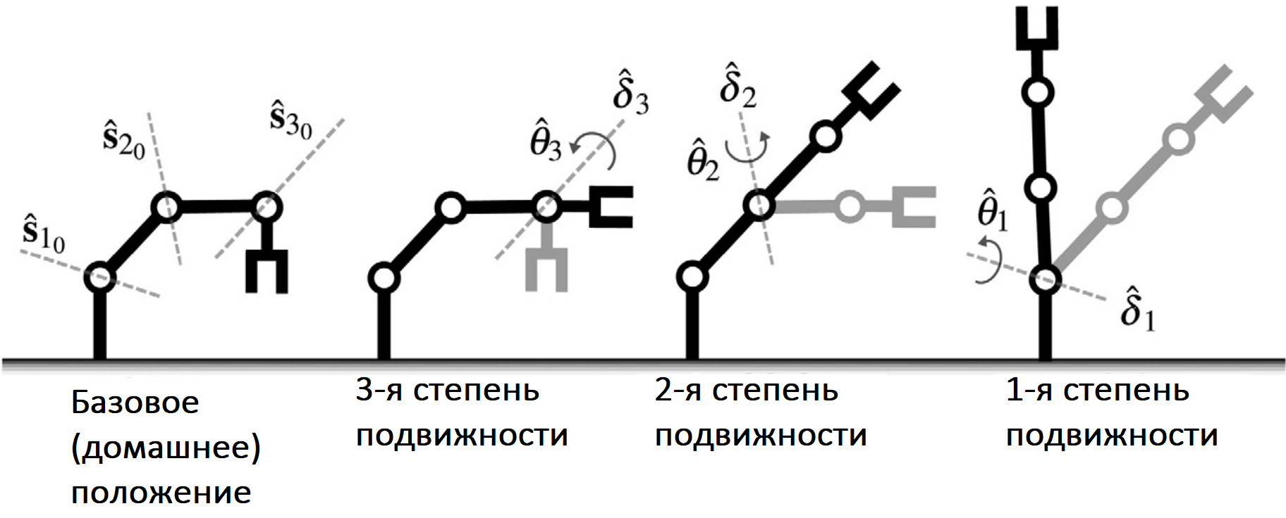

**Рис. 3.** Простая иллюстрация того, как прямая задача кинематики применяется к манипулятору с 3 степенями свободы.

Отныне в этом разделе, если не указано иное, все переменные выражаются относительно базовой системы координат робота $a_{0}.$

Т.к. кватернион — это комплексное значение, то оно имеет показательную форму (формула Эйлера), и чтобы вычислить (6), выразим дуальный кватернион ${\hat{δ}}_{i}$ a следующим образом:

${\hat{δ}}_{1}=exp⁡\left(\frac{{\hat{θ}}_{i}}{2}{\hat{s}}_{i_{0}}\right)$ (7)

где дуальный угол $-$ относительное смещение сустава относительно базового положения:

${\hat{θ}}_{i}=∆θ_{i}+ ε ∆d_{i}.$ (8)

Если соединение вращается, то ${\hat{θ}}_{i}=∆θ_{i}.$ Если степень подвижности только перемещается, то ${\hat{θ}}_{i}=ε ∆d_{i}.$ Дуальный вектор ${\hat{s}}_{i0}$ представляет собой ось шарнирного винта, рассчитанную в базовой конфигурации с точки зрения координат линии Плюккера:

${\hat{s}}_{i_{0}}=l_{i_{0}}+ε m_{i_{0}}.$

Где $l_{i_{0}}-$ вектор, показывающий направление оси соединения, и $m_{i_{0}}-$ вектор момента оси этой степени подвижности относительно начала координат базовой системы координат:

$m_{i_{0}}=p_{i_{0}}×{ l}_{i_{0}}$

Здесь, $p_{i_{0}}$ представляет собой вектор положения от начала координат базовой системы координат до любой точки, лежащей на оси соединения (например, вычисляемое положение центра соединения в базовой конфигурации). Таким образом ${\hat{,δ}}_{i}-$ функция, измеримая относительной совместной величины ${\hat{θ}}_{i}$ и известной { $p_{i_{0}}{, l}_{i_{0}}\}$ в базовой конфигурации. Базовая конфигурация ${\underline{\hat{θ}}}_{0 }$ может быть выбрана такой, что $p_{i_{0}}$ и ${ l}_{i_{0}}$ просты для записи. Рисунок 3 показывает, как прямая задача кинематики постепенно применяется на манипуляторе с 3 степенями свободы. На рисунке 3 самая левая форма робота выбрана в качестве домашней конфигурации, и мы хотим найти правое положение рабочего органа робота по отношению к положению рабочего органа робота в базовой конфигурации. Для этого мы сначала вычисляем совместные перемещения, а затем применяем дуальные кватернионные преобразования этих перемещений последовательно, начиная от последнего соединения к первому соединению.

### Прямая задача кинематики для нахождения скорости

В данном разделе используется Якобиан (в соответственно с западной терминалогией) как значение матрицы частных производных. Якобиан связывает скорости движений сустава со скоростью изменения положения рабочего органа:

${{}_{}^{a_{0}}{\hat{ξ}}}_{a_{0} a}={}_{}^{a_{0}}{\hat{J}} \dot{\underline{\hat{θ}}}$ (12)

Где ${{}_{}^{a_{0}}{\hat{ξ}}}_{a_{0} a}=ω +ε υ ∈D^{3×1}-$ дуальная пространственная скорость поворота системы координат рабочего органа $a$ относительно базовой системы координат $a_{0},$ выраженная в базовой системе координат робота $a_{0}.$ Выше $υ-$ вектор поступательной скорости, а $ω-$ вектор угловой скорости. Матрица ${}_{}^{a_{0}}{\hat{J}}∈D^{3×1}$ является дуальным пространственным Якобианом манипулятора, выраженная в базовой системе координат робота $a_{0}.$ Дуальный пространственный Якобиан ${}_{}^{a_{0}}{\hat{J}}$ есть не что иное, как дуальный вектор оси шарнирного винта:

${}_{}^{a_{0}}{\hat{J}}=\left[{}_{}^{a_{0}}{{\hat{s}}_{1}} {}_{}^{a_{0}}{{\hat{s}}_{2}} {}_{}^{a_{0}}{{\hat{s}}_{3}} . . . {}_{}^{a_{0}}{{\hat{s}}_{n}}\right]$ (13)

где дуальный вектор с единичным модулем ${}_{}^{a_{0}}{{\hat{s}}_{i}},$ выражен в базовой системе координат робота $a_{0},$ может быть вычислен из его известных значений ${}_{}^{a_{0}}{{\hat{s}}_{i_{0}}},$ в домашней конфигурации, приведенной в (9) в виде:

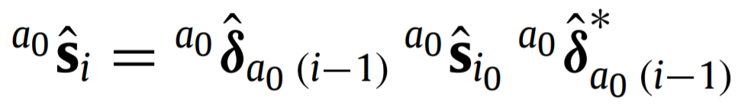 (14)

Где ${}_{}^{a_{0}}{{\hat{δ}}_{a_{0} (i-1)}}$ представляет полное влияние смещения предыдущих соединений $i-1$ на ось винта *i*-го соединения:

${}_{}^{a_{0}}{{\hat{δ}}_{a_{0} (i-1)}}={}_{}^{a_{0}}{{\hat{δ}}_{1}} {}_{}^{a_{0}}{{\hat{δ}}_{1}} . . . {}_{}^{a_{0}}{{\hat{δ}}_{(i-1)}}$ (15)

В (14) оператор ${(·)}^{*}$ представляет собой классический обратный кватернион ассоциированного дуального кватерниона. Он используется либо для перемещения линии , либо для вычисления обратного дуального кватерниона смещения. Заметим также, что в (14), если $i = 1,$ то ${}_{}^{a_{0}}{{\hat{s}}_{1}}= {}_{}^{a_{0}}{{\hat{s}}_{1_{0}}.}$

Матрично-векторное представление формы. Обратная задача кинематики по положению состоит в вычислении по заданной кинематической схеме такого значения обобщенных координат, при котором рабочий орган оказывается в нужной точке пространства и в нужной ориентации. Обратная задача кинематики для скоростей позволяет рассчитать необходимые скорости изменения обобщённых координат для обеспечения требуемой скорости рабочего органа. Для вычисления обратной задачи кинематики для нахождения скорости можно переписать (12) в терминах действительных чисел, а не дуальных чисел, и поместить его в матрично-векторную форму, как показано ниже:

${{}_{}^{a_{0}}{\underline{ξ}}}_{a_{0} a}=\left[\begin{matrix}ω \\ υ\end{matrix}\right]=\left[\begin{matrix}L & 0 \\ M & L\end{matrix}\right]\left[\begin{matrix}\dot{\underline{θ}} \\ \dot{\underline{d}}\end{matrix}\right]$ (17)

Где $L∈ R^{3 × n}, M∈ R^{3 × n}, \underline{θ} ∈R^{n × 1}$ и $\underline{d} ∈R^{n × 1}$ имеют вид:

$L = \left[l_{1} l_{2} l_{3} · · · l_{n}\right] ,$ (18)

$M = \left[m_{1} m_{2} m_{3} · · · m_{n}\right] ,$

$\underline{θ} = {\left[θ_{1} θ_{2} θ_{3} · · · θ_{n}\right] }^{T},$ (19)

$\underline{d} = {\left[d_{1} d_{2} d_{3} · · · d_{n}\right] }^{T}.$

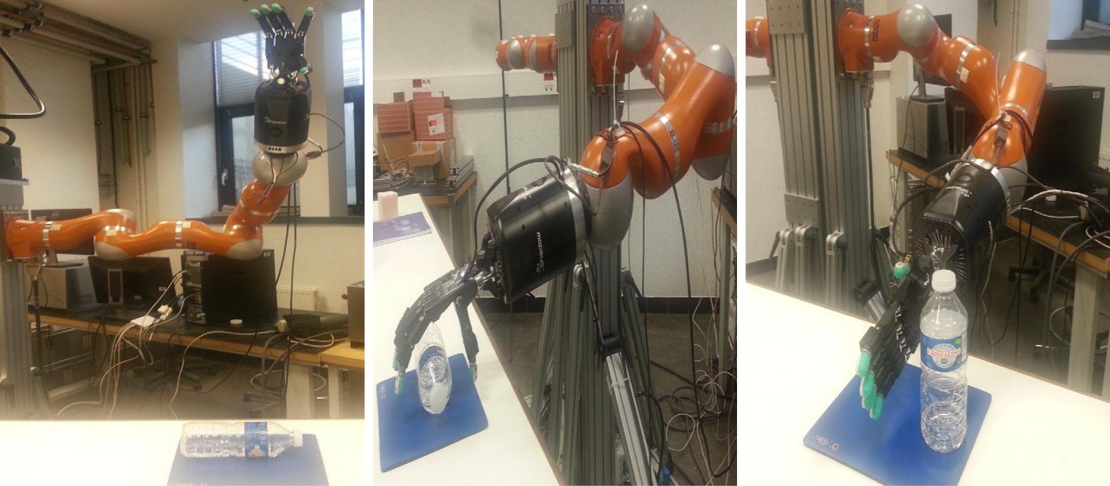

**Рис. 4**. Первоначальное положение манипулятора и бутылки (слева). Хотим достичь того, чтобы манипулятор схватил бутылку (средний). Нужно изменить положение бутылки с помощью захвата и поставить её на стол (справа).

Следует обратить внимание, что для 6-степенного манипулятора, изображенного на Рис. 4 (на самом деле он состоит из 7 степеней подвижности, но в данном примере авторы не используют подвижность E1), который состоит только из поворотных степеней подвижности, уравнение. (17) дает хорошо известную структуру Якобиана:

${{}_{}^{a_{0}}{\underline{ξ}}}_{a_{0} a}=\left[\begin{matrix}ω \\ υ\end{matrix}\right]=\left[\begin{matrix}l_{1} & l_{2} \\ m_{1} & m_{2}\end{matrix} \begin{matrix}⋯ & l_{6} \\ ⋯ & m_{6}\end{matrix}\right]\left[\begin{matrix}{\dot{θ}}_{1} \\ {\dot{θ}}_{2} \\ \begin{matrix}⋮ \\ {\dot{θ}}_{6}\end{matrix}\end{matrix}\right].$ (20)

Теперь можно использовать линейные алгоритмы алгебры на (17) для нахождения перемещений степеней подвижности.

## Кинематическое управление

### Погрешность положения рабочего органа

Определим погрешность дуальных кватернионов $\hat{e}$ как разность между текущим положением рабочего органа при $a$ и желаемым положением рабочего органа при $a_{d}$ в базовой системе координат $a_{0}:$

$\hat{e} = {{}_{}^{a_{0}}{\hat{x}}}_{a_{0} a} {{}_{}^{a_{0}}{\hat{x}}}_{a_{0} a_{d}}^{*}$ (21)

Где ${{}_{}^{a_{0}}{\hat{x}}}_{a_{0} a}-$ текущее положение рабочего органа и ${{}_{}^{a_{0}}{\hat{x}}}_{a_{0} a_{d}}^{*}-$ обратное искомого положения рабочего органа ${{}_{}^{a_{0}}{\hat{x}}}_{a_{0} a_{d}}$ объявление которой осуществляется посредством классического нахождения коньюгата дуального кватерниона.

### Закон управления

Определим декартовый закон управления ${{}_{}^{a_{0}}{\hat{ξ}}}_{a_{0} a}$ в дуальном пространство с точки зрения логарифма ошибки дуального кватерниона:

${{}_{}^{a_{0}}{\hat{ξ}}}_{a_{0} a}=-λ 2 ln(\hat{e})$ (22)

где λ-положительный скалярный коэффициент усиления.

Закон управления (22) имеет глобальную экспоненциальную модель поведения сходимости. Доказательство этого поведения может быть прослежено через анализ устойчивости. Кроме того, можно найти другое доказательство в работе Да-Пэн Хана, Цин Вэйя, Зе Сян Ли «кинематическое управление свободными жесткими телами с использованием дуальных кватернионов» для того же закона управления для случая свободных твердых тел. В остальной части этого раздела, Для простоты уравнений, мы отбросим верхние и нижние индексы переменных (например, ${{}_{}^{a_{0}}{\hat{ξ}}}_{a_{0} a}≡\hat{ξ}$). Используя (1), мы можем переписать (22) как:

$\hat{ξ} = -λ \hat{θ} \hat{s} = -λ θ l - ε λ (θ m + d l)$ (23)

где {θ, d, **ℓ**, **m**} теперь параметры перемещения винта, полученные из погрешности дуальных кватернионов $\hat{e}.$ В следующем подразделе мы проанализируем устойчивость предлагаемого закона управления.

### Анализ устойчивости

Для анализа устойчивости предложенного закона управления запишем следующую положительно определенную кандидат-функцию Ляпунова:

$V =\hat{e}◦ \hat{e} > 0$ (24)

где " ◦ " – билинейный оператор для векторного точечного произведения между элементами объединения левого и правого дуальных кватернионов. Затем мы дифференцируем эту кандидат-функцию Ляпунова V по времени, чтобы мы могли проверить её отрицательную определенность. Это дает:

$\dot{V} =2\hat{e}◦\dot{ \hat{e}}$ (25)

где производная от погрешности дуальных кватернионов $\dot{ \hat{e}}$ может быть переписана в терминах угловой скорости (т. е. декартова закона управления), выраженного в базовой системе координат робота (в трехмерной системе координат) следующим образом:

$\dot{ \hat{e}} =\frac{1}{2} {\hat{ξ}}_{^} \hat{e}$ (26)

Подставляя (26) В (25), получаем:

$\dot{V} =\hat{e}◦ {\hat{ξ}}_{^} \hat{e}$ (27)

где ${\hat{ξ}}_{^} = \left(0, ω\right)+ ε \left( 0, υ\right)-$ декартов закон управления, записанный в пространстве дуальных кватернионов путем дополнения его вещественной и дуальными частями с нулевыми скалярами. Разложив (27) по параметрам винта и затем упростив его, получим следующее выражение:

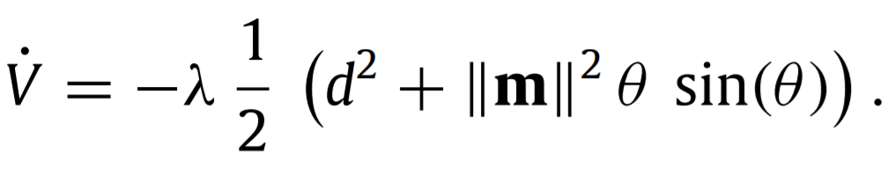 (28)

Затем, анализируя (28), мы приходим к выводу, что

Если $-π ≤ θ ≤ π, то \dot{V} < 0.$ (29)

Следовательно, если (29) справедливо и Якобиан (13) не единственный, то закон управления глобально экспоненциально стабилен.

# Эксперименты (Исследовательская часть)

Проверим данные представления на манипуляторе Kuka LWR IV с семью степенями подвижности, которая оснащена захватом Shadow Dexterous Hand весом в 4,3 кг. В эксперименте мы сначала протягиваем руку, чтобы схватить бутылку, лежащую на столе из известного положения, затем после захвата мы исправляем положение бутылки и ставим ее обратно. На рисунке 3 левое изображение показывает начальную конфигурацию манипулятора Kuka, захватного устройства и бутылки, лежащей на столе. На рисунке 3 среднее изображение показывает желаемое положение, достигнутое манипулятором, а правое изображение показывает желаемое скорректированное положение бутылки.

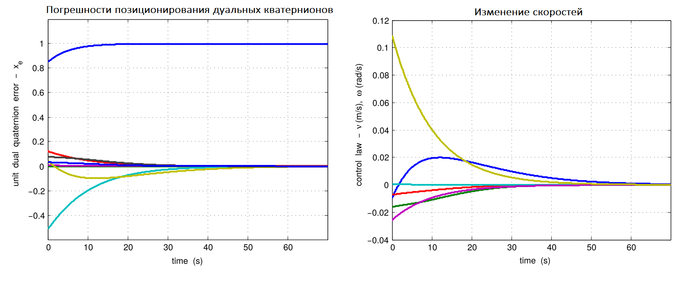

**Рис. 4.** Изменение погрешности дуальных кватернионов (слева) и изменение скоростей (справа) в зависимости от времени при захвате бутылки.

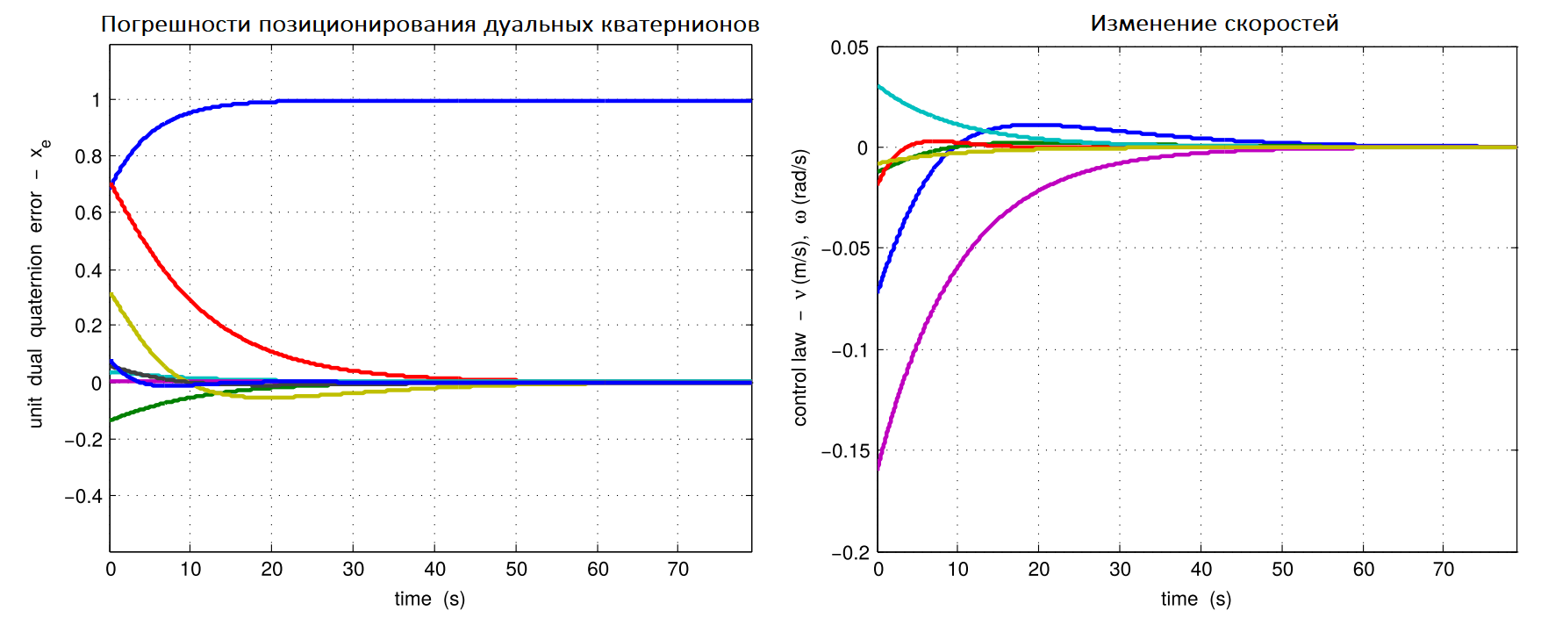

**Рис. 5.** Изменение погрешности дуальных кватернионов (слева) и изменение скоростей (справа) в зависимости от времени при установке бутылки на место с коррекцией позиции бутылки.

На рисунке 4 изображены изменения погрешностей позиционирования дуальных кватернионов и закона управления в зависимости от времени при движении к нужной точке, показанной на изображении 3 в середине. На рисунке 5 изображены изменения погрешностей позиционирования дуальных кватернионов и закона управления в зависимости от времени при корректировке положения бутылки в сторону желаемого положения, показанного на правом изображении 3. Наконец, на рисунке 6 показана траектория декартовых положений рабочего органа, зарегистрированные во время выполнения всего манипуляционного задания. Можно наблюдать из рисунков 4 и 5, что при обеих попытках движения к бутылке и задачи коррекции позиции успешно выполнены.

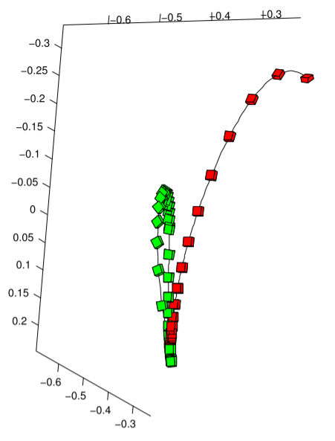

**Рис. 6.** Декартова траектория положений рабочего органа при захвате (красный), а затем при изменении положения бутылки (зеленый), т.е. ставим бутылку на стол уже в вертикальное положение.

# Экономическая часть.

В своей статье для кинематического моделирования авторы следовали подходу винтового исчисления, основанного на линейных преобразованиях, представленных в книге Мюррея «A Mathematical Introduction to Robotic Manipulation», и они адаптировали данный материал с использованием дуальных кватернионах с единичным модулем и их алгебры, поскольку дуальный кватернион был выведен как наиболее компактный и эффективный способ описания перемещения винта. В некоторых недавних работах использовали дуальные кватернионы для разработки устойчивых законов управления и для гибкого моделирования работы в коллаборативном пространстве, переходя во множество ℜ 8 для получения недостающего свойства коммутативности через операторы Гамильтона (8 × 8 матриц), но при этом теряя вычислительные преимущества алгебры дуальных кватернионов. Можно также подумать об использовании эффективной формулы поворота Родрига через положение твердого тела, представленного трёхмерным вектором преобразования и четырехмерным вектором поворота с параметрами оси-угла Родрига. Авторы статьи называют это представление как ПОУ. Отметим, что ПОУ имеет особенность. Всякий раз, когда результирующий угол в ПОУ равен нулю, осевая часть представления вращения не определена. В таблице 1 перечислены требования к хранению и вычислительным затратам для описания положения твердого тела в 4 различных представлениях: матрице однородного преобразования (МОП), в дуальных кватернионах и с операторами Гамильтона (ДКЕМсОГ), в положении с параметрами преобразования оси-угла Родрига (ПОУ) и в дуальных кватернионах . Хоть и для ПОУ требуется меньший объем памяти, отметим, что для него требуется на семь тригонометрических функций и одно вычисление функции с квадратным корнем больше, чем указано в Таблице 1. ПОУ также не обеспечен эффективной алгеброй.

|  |  |  |  |
| --- | --- | --- | --- |
| Представление | необходимо памяти | Умножения & | сложение |
| МОП | 12 | 64× | 48+ |
| ДКЕМсОГ | 8 | 64× | 56+ |
| ПОУ | 7 | 43× | 26+ |
| ДКЕМ | 8 | 48× | 40+ |

Таблица 1. Расходы для различных представлений преобразования твердого тела.

Анализ затрат. Манипулятор с n степенями свободы, который использует (6) для вычисления своей прямой задачи кинематики, требует:

$Cost\left(n\right)=\left[ \left(n - 1\right),\left(n - 1\right),n\right]\left[ \begin{matrix}48× \\ 40+ \\ 8f\end{matrix}\right]$

операцй умножения и сложения и блоков памяти с плавающей точкой. Например, 6-осевой манипулятор требует 240× и 200+ операций и 48f блоков памяти для вычисления его прямой задачи кинематики.

Если бы мы использовали нотацию Денавита-Хартенберга для вычисления прямой задачи кинематики *n*-степенного робота с помощью дуальных кватернионов, то нам потребовалось бы, по крайней мере на $3 n {[48×, 40+, 8 f] }^{T}$ больше операций умножения и сложения и блоков памяти с плавающей запятой, чем с использованием (13).

*N*-осевой манипулятор, который использует (13) для вычисления своего Якобиана через (14), требуется:

$$Cost\left(n\right)= 2 \left(n - 1\right)\left[ {48× \atop 40+}\right]$$

операции умножения и сложения. Например, для вычисления Якобиана 6-осевого манипулятора требуется 480× и 400+ операций.

# Заключение и выводы.

В этой статье использовались дуальные кватернионы для моделирования кинематики, а затем для управления положением манипулятора. Моделирование компактно и быстро, поэтому вычисление закона управления происходит быстро. Кроме того, пространство задач не содержит сингулярностей. Эта формулировка обеспечивает важное преимущество, если использовать ее для моделирования и управления роботизированной системой, которая имеет много степеней свободы, такой как антропоморфный робот или моделирование скелета человека. Также для анимации движения камеры многие игры и CAD системы используют преимущества кватернионов (не дуальных).

Преимуществами данного метода может послужить:

- Отсутствие сингулярностей

-Меньший обьём памяти, занимаемой для хранения данных

-Не нужно вычислять огромное количество синусов и косинусов

-интерполяция по сравнению некоторыми другими методами (например на основе углов Эйлера) требует меньше вычислений.

Эта работа может послужить основой для будущих исследований по динамическому моделированию и управлению роботизированными системами более компактным и эффективным способом, чем существующие методы с использованием дуальных кватернионов. Также хорошей альтернативой данному методу является использование вместо дуальных кватернионов пару кватернион-вектор, как минимум по той причине, что вектор перемещения не хранится в явной форме при использовании дуальных кватернионов, а используя пару кватернион-вектор форма записи представляется более понятной.

# Список литературы .

1. D. Han, Q. Wei, Z. Li, Kinematic control of free rigid bodies using dual quaternions, Int. J. Autom. Comput. (2008).
2. X. Wang, C. Yu, Unit-dual-quaternion-based PID control scheme for rigid-body transformation, in: 18th IFAC World Congress, Italy, 2011.
3. X. Wang, D. Han, C. Yu, Z. Zheng, The geometric structure of unit dual quaternion with application in kinematic control, J. Math. Anal. Appl. (2012).
4. <http://www.euclideanspace.com/maths/algebra/realNormedAlgebra/quaternions/index.htm>
5. “Доступно о кватернионах и их преимуществах” <https://habr.com/ru/post/426863/>
6. “Кватернионы в программировании игр.” <http://wat.gamedev.ru/articles/quaternions>
7. “Магия тензорной алгебры: Часть 12 — Параметры Родрига-Гамильтона в кинематике твердого тела” <https://habr.com/ru/post/263533/>
8. J. Funda, R.H. Taylor, R.P. Paul, On homogeneous transformations, quaternions, and computational efficiency, IEEE Trans. Robot. Autom. 6 (3) (1990) 382–388.
9. J. Funda, R.P. Paul, A computational analysis of screw transformations in robotics, IEEE Trans. Robot. Autom. (1990) 348–356.
10. N.A. Asparagethos, J.K. Dimitros, A comparative study of three methods for robot kinematics, IEEE Trans. Syst. Man Cybern. B 28 (2) (1998).
11. X. Wang, H. Zhu, On the comparisons of unit dual quaternion and homogeneous transformation matrix, Adv. Appl. Clifford Algebr. 24 (2014) 213–229.
12. L. Kavan, S. Collins, C. O’Sullivan, J. Zara, Dual quaternions for rigid body transformation blending, 2006.
13. Q.J. Ge, B. Ravani, Computer aided geometric design of motion interpolants, ASME J. Mech. Des. 116 (3) (1994) 756–762.
14. K. Daniilidis, Hand-eye calibration using dual quaternions, Int. J. Robot. Res. (1999).
15. Y.X. Wu, X.P. Hu, D.W. Hu, J.X. Lian, Strapdown inertial navigation system algorithms based on dual quaternions, IEEE Trans. Aerosp. Electron. Syst. 41 (1) (2005) 110–132.
16. J. Denavit, R.S. Hartenberg, A kinematic notation for the lower pair mechanism based on matrices, ASME J. Appl. Mech. (1955) 215–221.
17. E.A. Maxwell, General Homogeneous Coordinates in Space of Three Dimensions, Cambridge University Press, Cambridge, UK, 1951.
18. R.M. Murray, Z. Li, S.S. Sastry, A Mathematical Introduction to Robotic Manipulation, CRC Press, 1994.
19. O.A. Bauchau, L. Trainelli, The vectorial parameterization of rotation, Nonlinear Dynam. 32 (1) (2003) 71–92.
20. J.M. McCarthy, Introduction to Theoretical Kinematics, MIT Press, Cambridge, MA, USA, 1990.
21. Shadow Company, Shadow Dexterous Hand C6M, Technical Specs., 2009.
22. W.R. Hamilton, On Quaternions, or a new system of imaginaries in algebra, Phil. Mag. (1844).
23. W.K. Clifford, Mathematical Papers, London, 1882. [25] I.M. Yaglom, Complex Numbers in Geometry, Academic Press, 1968.
24. E. Study, Geometrie der Dynamen, Teubner, Leipzig, 1901.
25. J. Rooney, On the principle of transference, in: 4th World Congress on the Theory of Machines and Mechanisms, 1975.
26. S. Stramigioli, H. Bruyninckx, Geometry and screw theory for robotics, in: Tutorial in ICRA’01, 2001.